**Титульный лист к отчету по лабораторной работе**

МИНОБРНАУКИ РОССИИ

Федеральное государственное бюджетное образовательное учреждение высшего профессионального образования

«ЧЕРЕПОВЕЦКИЙ ГОСУДАРСТВЕННЫЙ УНИВЕРСИТЕТ»

Институт информационных технологий

наименование института (факультета)

Математическое и программное обеспечение ЭВМ

наименование кафедры

Программирование на ассемблере

наименование дисциплины в соответствии с учебным планом

ЛАБОРАТОРНАЯ РАБОТА № 3

Исполнитель студент

1ПИб-02-1оп-22 ы

группа

Харламов Денис Алексеевич 1

Фамилия, имя, отчество

Руководитель

Табунов Павел Александрович

Ф.И.О. преподавателя

Оценка

Подпись

1. год

Оглавление

1. Задание на лабораторную работу: 3

2. Ход работы. 3

Вывод 12

1. Задание на лабораторную работу:

Цель работы: Научиться трансформировать один объект в другой при помощи системы частиц и модификатора Explode.

# Теоретическая часть:

В наборе любой среды 3D-моделирования имеется ограниченный набор объектов-шаблонов. Например, в Blender есть куб, сфера, цилиндр, конус и даже голова мартышки, однако нет пианино, стола … да можно сказать, вообще ничего нет, кроме ограниченной кучки примитивов. Так как же создаются все эти тела шреков, домов, добрых мстительных кроликов? Создаются они различными способами, одним из которых является изменение mesh-объектов. В свою очередь, для изменения mesh-объектов предусмотрено множество инструментов, одним из которых является инструмент Extrude.

Инструмент Extrude (в переводе с англ. - выдавливать, выпячивать и т.п.) позволяет изменять mesh-объекты в режиме редактирования за счет создания копий вершин, рёбер и граней и их последующего перемещения, а также изменения размеров (если это ребра или грани).

# 2. Ход работы.

Удаляем куб.

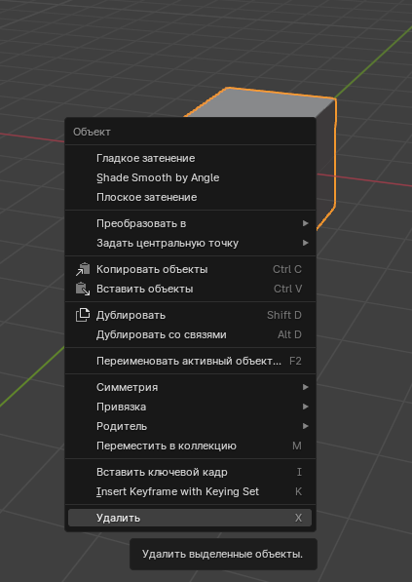

Рисунок 1

Добавим в сцену объект «Текст» (Shift+A -> Text), в режиме редактирования (Tab) изменим его, присвоим новое название (Text.before). Повернем текст на 90 градусов по оси X (R+X, 90), и выставим для него следующие настройки.

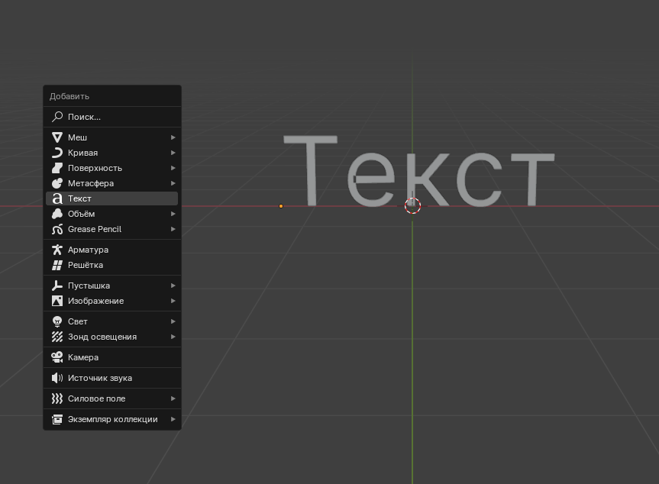

Рисунок 2

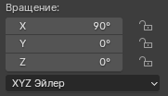

Рисунок 3

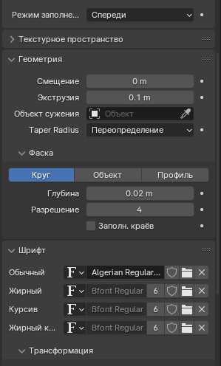

Рисунок 4

Продублируем надпись (Shift+D+Y), выдвинем ее немного вперед и изменим на нужную нам, присвоим новое название (Text.after). Конвертируем обе надписи в меш (Alt + C), применим для обеих модификатор Remesh. Выставим следующие настройки.

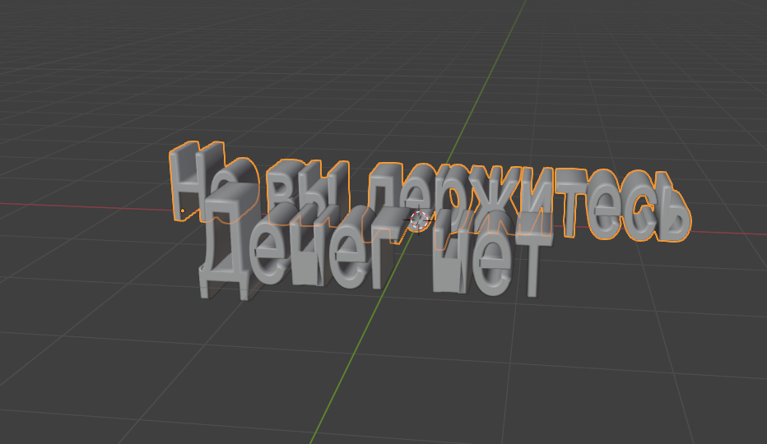

Рисунок 5

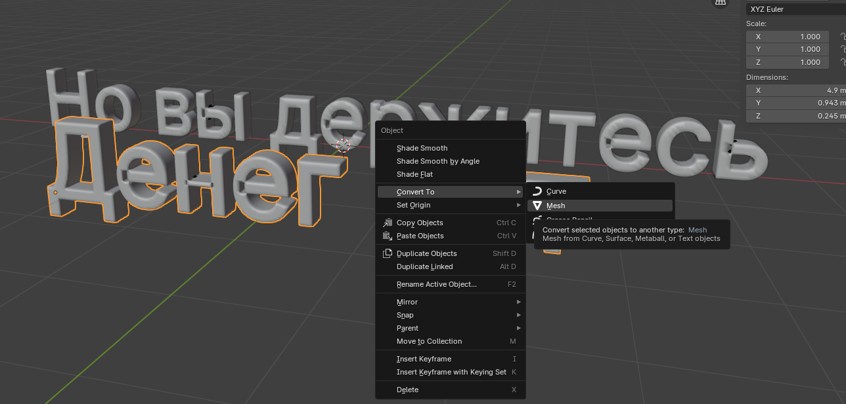

Рисунок 6

Для первой надписи настроим систему частиц.

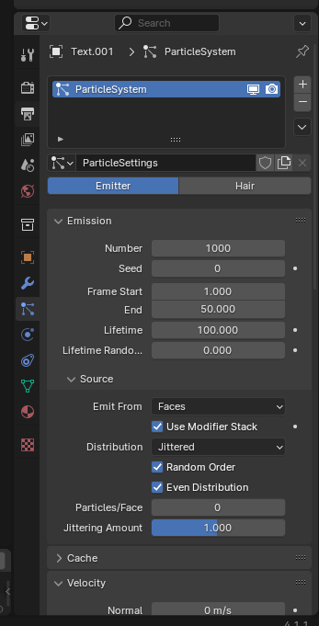

Рисунок 7

Добавим модификаторы Explode и Solidify. Выставим следующие настройки для них.

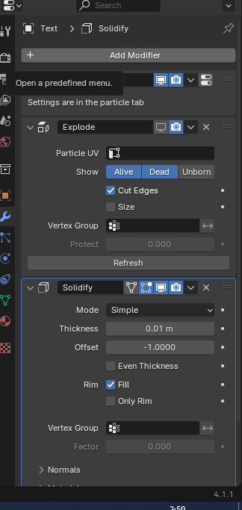

Рисунок 8

Выделим вторую надпись, расположим её посередине первой. Для неё выставим следующие настройки частиц, так мы укажем частицам двигаться от первой надписи ко второй.

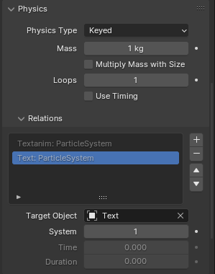

Рисунок 9

Добавим в сцену турбулентность (Shift+A -> Force Field -> Turbulence).

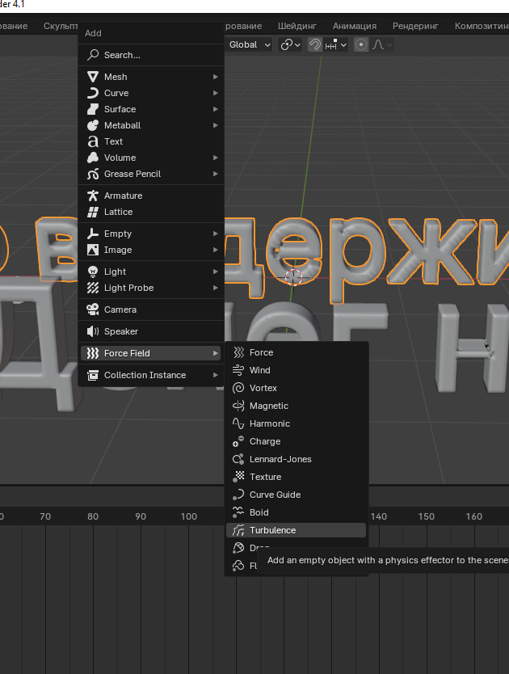

Рисунок 10

Расположим её в центре надписей. На кадрах 89 и 120 сделаем Strength = 0 (рис. 8), на кадре 90 зададим Strength = 1 (рис. 9). Так турбулентность на кадрах с 90 по 120 будет влиять на частицы с затухающей силой.

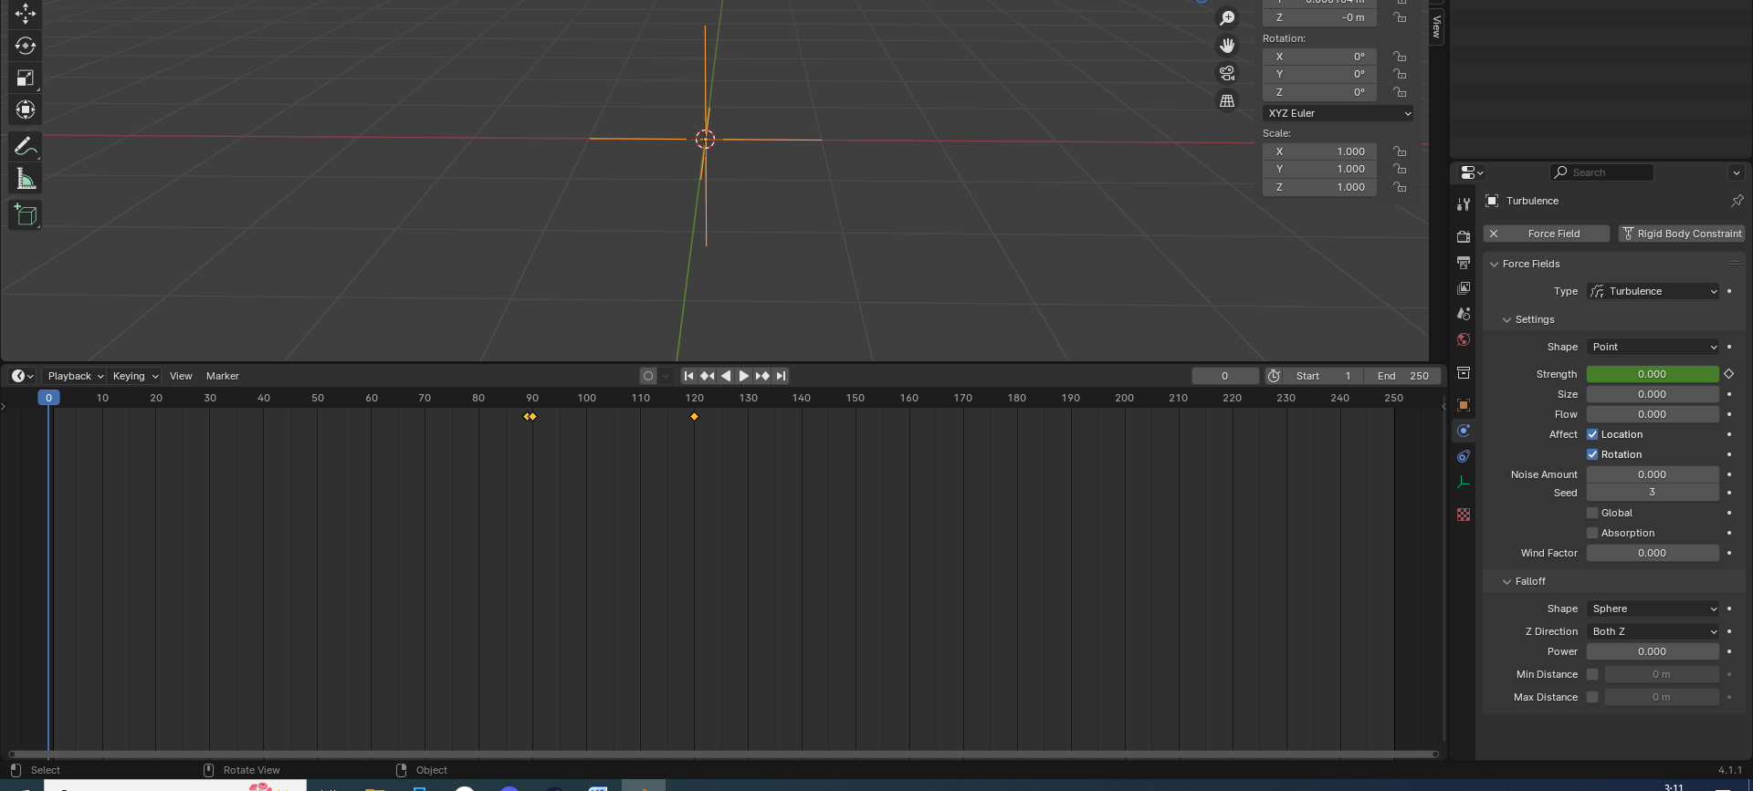

Рисунок 11

Добавим пол (Mesh -> Plane), увеличим его размеры в 100 раз. Включим коллизию для пола.

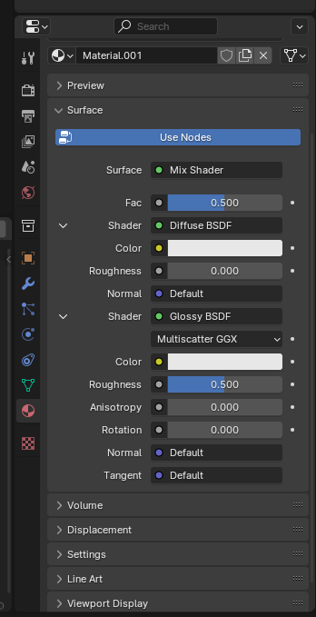

Рисунок 12

Выделим одну надпись, добавим ей материал. Применим этот материал к другой надписи. .

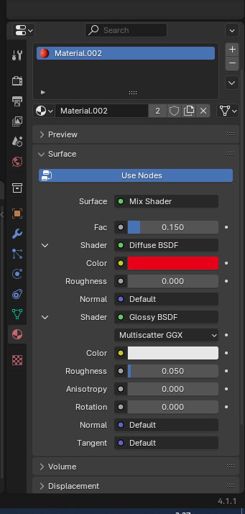

Рисунок 13

Добавим в сцену лампу (Spot), расположим её как нам удобно

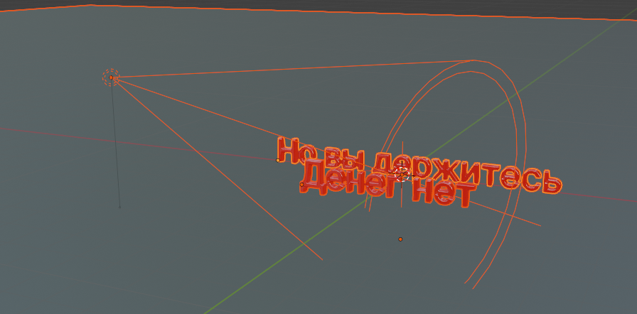

Рисунок 14

Выставим продолжительность анимации, частоту кадров, начальный и последний кадры, выберем формат файла.

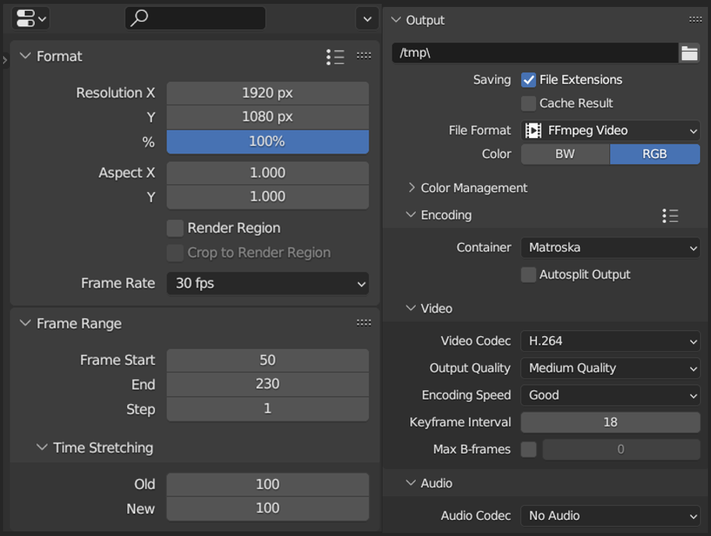

Рисунок 15

# Вывод

Я научился добавлять текст, создавать частицы, с помощью них превращать один объект в другой.